报告信息网上公开表
用人单位名称 | 安丘市恒山锌业有限公司Z23E11012
地址 | 山东省潍坊市安丘市大汶河旅游开发区担山二村
联系人 | 曹金盛
项目类别 | 检测
项目组人员 | 翟赛赛、张乃文
现场调查人 | 翟赛赛、张乃文 | 现场采样人 | 翟赛赛、张乃文
现场检测人 | 翟赛赛、张乃文 | 用人单位陪同人 | 曹金盛
现场采样与检测时间 | 2023.11.11
现场调查  照片 | 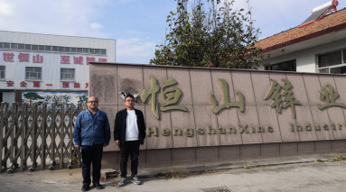
现场采样  照片 | 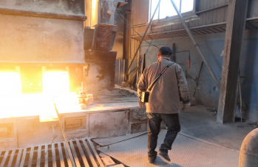
现场检测
照片

